МІНІСТЕРСТВО ОСВІТИ І НАУКИ УКРАЇНИ
НАЦІОНАЛЬНИЙ ТЕХНІЧНИЙ УНІВЕРСИТЕТ
«ХАРКІВСЬКИЙ ПОЛІТЕХНІЧНИЙ ІНСТИТУТ»
Кафедра «Програмна інженерія та інформаційні технології управління»

Звіт з лабораторної роботи № 5
з предмету «Алгоритми і структури даних»

Виконав:
ст. гр. КН-36а
Кулик В. В.
Перевірили:
ас. каф. ПІІТУ
І.О. Бородіна

Харків 2017

Тема: Комбінаторні алгоритми
Мета роботи: познайомитися з генераторами випадкових чисел та методами перевірки випадковості.
Завдання: Розробити програму, яка читає з клавіатури число та параметри генератора випадкових чисел і виводить на екран послідовність з згенерованих чисел. Програма зберігає до файлу графічну характеристику послідовності згідно з завданням та виводить на екран результат одного з тестів NIST (згідно з варіантом завдання).
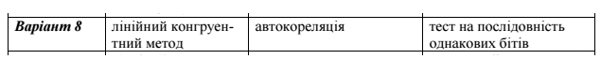
Реалізація програми на мові С++:

#include<iostream>
#include<fstream>
#include<cmath>
usingnamespace std;
void fibonacci(int *array, intn, intnum1, intnum2)
{

int ctr = 2, fibo = 0, i = 0;
while (ctr<n + 2)
{
fibo = num1 + num2;
num1 = num2;
num2 = fibo;
ctr++;
array[i] = fibo;
i++;
}

}
void randSort(int *array, intn)
{
int count;
int value1, value2;
for (int i = 0; i < rand() % 50 + 10; i++)
{
value1 = rand() % n;
value2 = rand() % n;
count = array[value1];
array[value1] = array[value2];
array[value2] = count;
}
}
void autocorrelation(int *arr, int *array, intn, intk) {
for (int i = 0; i <n - k; i++) {
arr[i] = array[i + k];
}
}

int main()
{
int n;
cout <<"Enter size squence"<< endl;
cin >> n;
cout <<"Enter first and second member squence"<< endl;
int num1, num2;
cin >> num1 >> num2;
int *array = newint[n];
fibonacci(array, n, num1, num2);
randSort(array, n);
cout <<"Array with random numbers"<< endl;
for (int i = 0; i < n; i++) {
cout << array[i] <<" ";
}
cout << endl;
int k;
cout <<"Enter rang autocorrelation"<< endl;
cin >> k;
int newsize = n - k;
int *arr = newint[newsize];

cout <<"Array with random numbers and array after autocorrelation"<< endl;
for (int i = 0; i < n; i++) {
cout << array[i] <<" ";
}
cout << endl;
autocorrelation(arr, array, n, k);
for (int i = 0; i < newsize; i++) {
cout << arr[i] <<" ";
}
ofstream fout("cppstudio.txt");
for (int i = 0; i < newsize; i++) {
fout << arr[i] <<" ";
}
fout.close();
cout << endl;
cout <<"_________________________"<< endl;
int b = 1;
int mas[1000];
int i = 0;
while (i < n) {
while (array[i] > 0)
{
if (array[i] % 2 == 0)
{
mas[b] = 0;
array[i] = array[i] / 2;
b++;
}
else
{
mas[b] = 1;
array[i] = array[i] / 2;
b++;
}

}
i++;
}
cout <<"Array in binary code"<< endl;
while (b>0)
{
if ((mas[b] == 0) || (mas[b] == 1)) {
cout << mas[b];
}

b--;
}
for (int i = 0; i < b; i++) {
if (mas[i] == 0) {
mas[i] = -1;
}
}
int S = 0;
for (int i = 0; i < b; i++) {
S += mas[i];
}
int Sobs;
Sobs = abs(S) / sqrt(n);
bool yes = true;
if (Sobs < 0, 01) {
yes = false;
}
cout << endl;
if (yes == true) {
cout <<"the sequence is not truly random."<< endl;
}
else { cout <<"the sequence is truly random."<< endl; }

return 0;
}

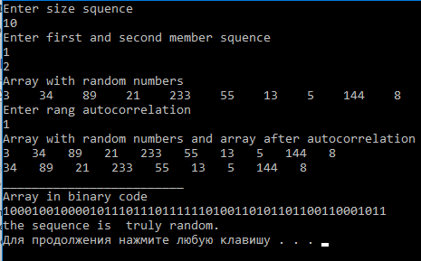

Рис. 1 — тест програми
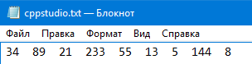

Рис.2 – результат програми. який записано до файлу після автокореляції

Висновок: на цій лабораторній роботі я навчився розроблювати програму, яка читає з клавіатури число та параметри генератора випадкових чисел і виводить на екран послідовність з згенерованих чисел; ознайомився з генераторами випадкових чисел та методами перевірки випадковості.

